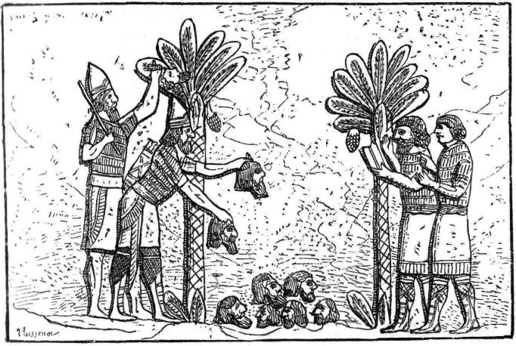
Ассирия.
Писцы принимают и записывают головы убитых

